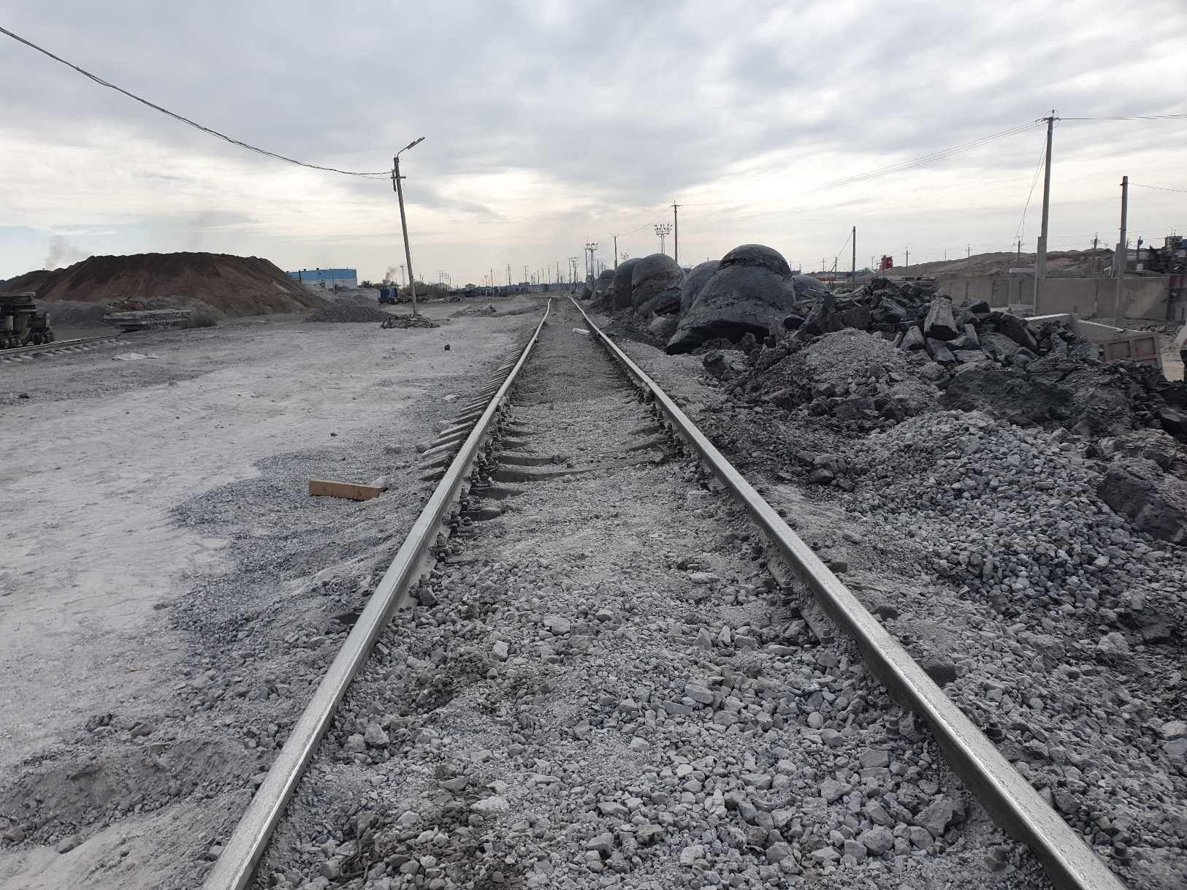 | Заказчик:  АЗФ-филиал АО «ТНК «Казхром»  Краткое описание.  ««Строительство ж/д эстакады для выгрузки стабилизированного шлака Актюбинского завода ферросплавов – филиала акционерного общества «Транснациональная компания «Казхром»  В ходе выполнения проекта разработаны:  - эстакада - однопролетное, с размерами в плане 25х250 м.;  - железнодорожный путь длиной 245 м.;  - площадка накопления дождевых вод емкостью 100 м3 в количестве 2 шт.;  - электроснабжение и освещение площадки ж.д эстакады.  Площадь проектируемого участка 8250,5 м2

